Міністерство науки і освіти України

Національний університет “Львівська політехніка”



Курсова робота
з дисципліни «Мобільні інформунікаційні платформи

» на тему:

«Створення додатку “ Labirint ” для мобільних пристроїв на основі OS Android в середовищі Unity»

Виконав:

ст. гр. ТР – 45

Борсук Р.В.

Прийняв:

Бурачок Р.А.

Львів 2021

Зміст
Вступ 3
Розділ 1. Unity 4
Розділ 2. Розробка Гри 5
Розділ 3. Збір проекту 20
Висновок 26
Список Використаної Літератури 27

Вступ

Метою курсової роботи є створення гри “ Labirint ” для OS Android. Для розробки мобільної гри було вибрано середовище розробки Unity. Написання скриптів для деяких функцій гри здійснювалося на мові програмування C#.

Розділ 1. Unity
Unity — багатоплатформовий інструмент для розробки відеоігор і застосунків, і рушій, на якому вони працюють. Створені за допомогою Unity програми працюють на настільних комп'ютерних системах, мобільних пристроях та гральних консолях у дво- та тривимірній графіці, та на пристроях віртуальної чи доповненої реальності. Редактор Unity має інтерфейс, що складається з різних вікон, які можна розташувати на свій розсуд. Завдяки цьому можна проводити налагодження гри чи застосунка прямо в редакторі. Головні вікна — це оглядач ресурсів проєкту, інспектор поточного об'єкта, вікно попереднього перегляду, оглядач сцени та оглядач ієрархії ресурсів. Unity підтримує фізику твердих тіл і тканини, фізику типу Ragdoll (ганчіркова лялька). У редакторі є система успадкування об'єктів; дочірні об'єкти будуть повторювати всі зміни позиції, повороту і масштабу батьківського об'єкта. Скрипти в редакторі прикріплюються до об'єктів у вигляді окремих компонентів.
У 2D іграх Unity переважно використовує спрайти. В 3D іграх Unity здебільшого використовує тривимірні моделі (меші), на які накладаються текстури (зумовлюють вигляд поверхні об'єктів), матеріали (зумовлюють як поверхня реагуватиме на різні фактори) та шейдери (невеликі скрипти, за яким вираховується зміна кольору кожного пікселя згідно заданих параметрів, як-от розсіяння відбитого світла). В обох видах застосовуються системи часток для відображення субстанцій, таких як рідини чи дим.
Unity підтримує стиснення текстур, міпмапінг і різні налаштування роздільності екрана для кожної платформи; забезпечує бамп-мапінг, мапінг відображень, паралакс-мапінг, затінення навколишнього світла у екранному просторі, динамічні тіні за картами тіней, рендер у текстуру та повноекранні ефекти обробки зображення, такі як зернистість, глибина чіткості, розмиття в русі, відблиски віртуальних лінз або ореол навколо джерел світла.

Переваги Unity:
Як правило, ігровий двигун надає безліч функціональних можливостей, що дозволяють їх задіяти в різних іграх, в які входять моделювання фізичних середовищ, карти нормалей, динамічні тіні та багато іншого. На відміну від багатьох ігрових движків, у Unity є дві основні переваги: ​​наявність візуального середовища розробки та міжплатформова підтримка. Перший фактор включає не тільки інструментарій візуального моделювання, а й інтегроване середовище, ланцюжок складання, що спрямоване на підвищення продуктивності розробників, зокрема етапів створення прототипів та тестування. Під міжплатформною підтримкою надається не тільки місця розгортання (установка на персональному комп'ютері, мобільному пристрої, консолі тощо),
Третьою перевагою називається модульна система компонентів Unity, за допомогою якої відбувається конструювання ігрових об'єктів, коли останні є комбінованими пакетами функціональних елементів. На відміну від механізмів успадкування, об'єкти в Unity створюються за допомогою об'єднання функціональних блоків, а не поміщення у вузли дерева успадкування. Такий підхід полегшує створення прототипів, що є актуальним при розробці ігор.
Недоліки Unity:
Як недоліки наводяться обмеження візуального редактора під час роботи з багатокомпонентними схемами, як у складних сценах візуальна робота не може. Другим недоліком називається відсутність підтримки Unity посилань на зовнішні бібліотеки, роботу з якими програмістам доводиться налаштовувати самостійно, і це ускладнює командну роботу. Ще один недолік пов'язаний із використанням шаблонів екземплярів (англ. prefabs). З одного боку, ця концепція Unity пропонує гнучкий підхід візуального редагування об'єктів, але з іншого боку, редагування таких шаблонів є складним. Також, WebGL-версія движка, в силу специфіки своєї архітектури (трансляція коду з C# в С++ і далі JavaScript), має ряд невирішених проблем з продуктивністю, споживанням пам'яті і працездатністю на мобільних пристроях

Розділ 2. Розробка Гри
Візуальна Складова:
Візуальна складова, з якою буде взаємодіяти користувач, налаштована в середовищі Unity.
При першому запуску середовища створюємо проект нашої гри та налаштовуємо наступні параметри:
- Тип ОС: Android
- Тип підтримуваної архітектури: ARM64
- Мінімальна версія ОС: Android 4.4 ‘KitKat’
- Назва компанії:RuslanCompany
- Назва гри:Labirint
- Версія: 1.5(Остання встановлена мною версія)

Дана гра має три сцени які виглядають так:
1) Сцена MainMenu:
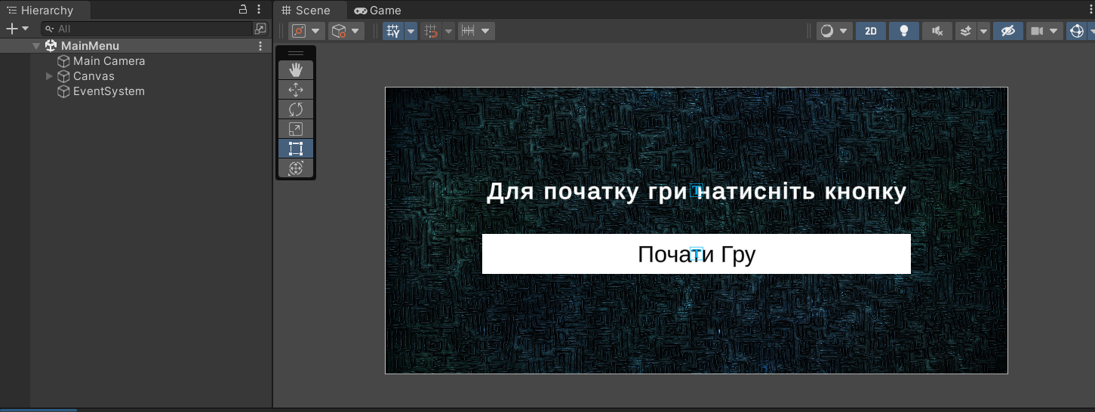

2) Сцена Maze2D:

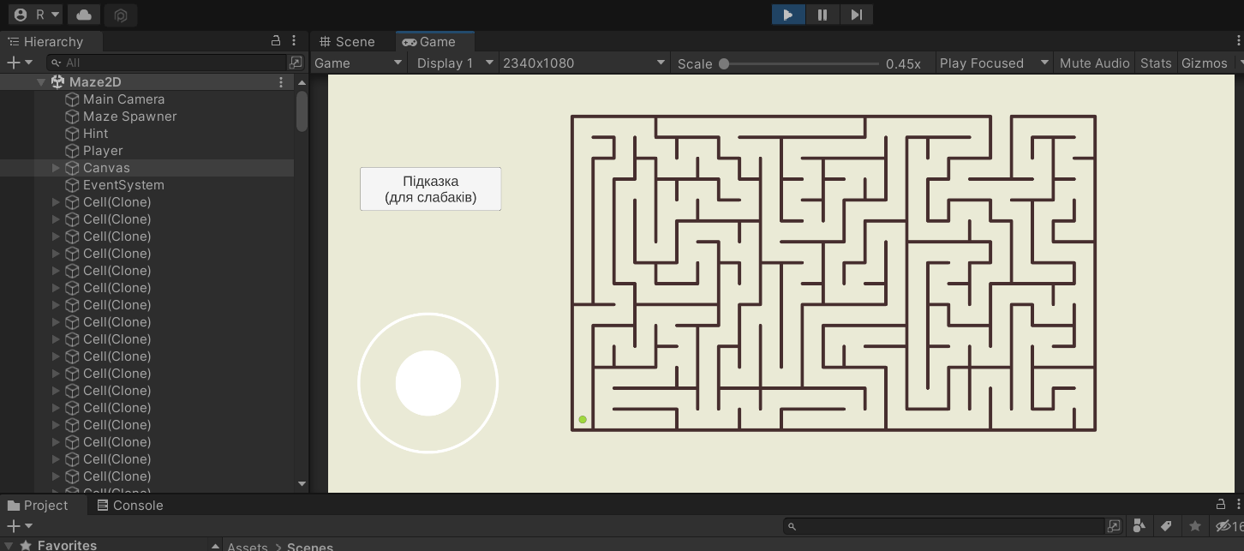

3)Сцена ReturnMenu;
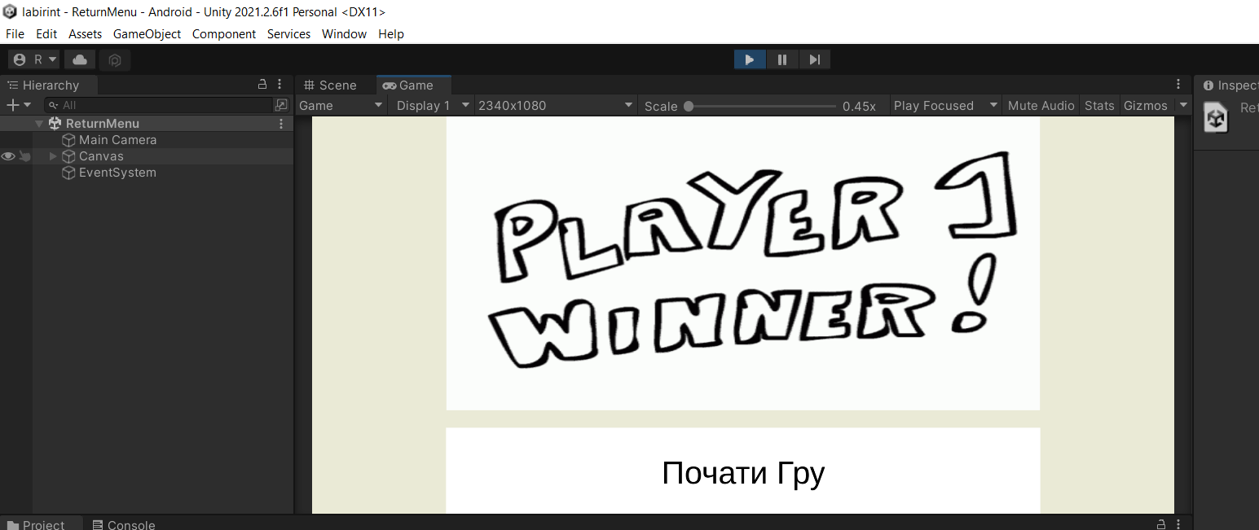

UI-дизайн — це робота над графічною складовою інтерфейсу. Сюди відносяться анімації, фотографії, ілюстрації, кнопки, меню, шрифти, слайдери. Вони додають інтерактивність в інтерфейс користувача, надаючи користувачеві точки дотику при навігації по них. Кнопки, смуги прокручування, пункти меню та чекбокси.
В даних Сценах використовувались наступні UI елементи:
- Canvas – елемент на якому містяться всі основні UI елементи, тобто так зване ‘Полотно’.
- Text – елемент для роботи з текстом. Використовувались для відображення ігрової валюти, кількості зроблених клікі, ціни в магазині та опису кнопок.
- Button – основний елемент гри який виконує функції кнопки. Використовується для зчитування дій які гравець може робити в грі(заробіток ігрової валюти, покупки в магазині тощо).
- Image – елемент для відображення зоображень. Використовується для встановлення фону гри.
- Joystick unity – елемент за допомогою якого можна рухати персонажа .
- GameObject з великої літери G і O - це клас, який охоплює всі об'єкти GameObject і надає стандартні методи, такі як Instantiate, Destroy та методи для вилучення компонентів.

Функціональна складова:
Вся логіка додатку написана в семи файлах .cs, які написані мовою C#.
Файл MainMenu.cs є головним файлом у якому створена кнопка для початку гри та вибраний фон.
using System.Collections;
using System.Collections.Generic;
using UnityEngine;
using UnityEngine.SceneManagement;

public class SceneChange : MonoBehaviour
{
//Start викликається перед оновленням першого кадру
void OnCollisionEnter2D()
{
SceneManager.LoadScene(2);
}
public void ToStartGame()
{
SceneManager.LoadScene(1);
}
}
Після нажаття кнопки відбувається перехід на наступну сцену у якій: створюється лабіринт, персонаж (куля) яка рухається по лабіринту, кнопка підказка, створюється тригнр для переходу на іншу сцену.
Для створення лабіринту я спочатку створив половину квадрата 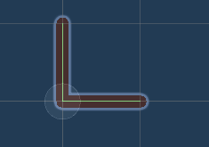
using UnityEngine;

public class Cell : MonoBehaviour
{
public GameObject WallLeft;
public GameObject WallBottom;
}
Скрипт з якого буде генеруватися лабіринт з пів клітинкию

Формування лабіринту відбувалося за допомою скрипта.

using System;
using System.Collections.Generic;
using UnityEngine;

public class MazeGenerator
{
public int Width = 26;
public int Height = 16;

public Maze GenerateMaze()
{
MazeGeneratorCell[,] cells = new MazeGeneratorCell[Width, Height];

for (int x = 0; x < cells.GetLength(0); x++)
{
for (int y = 0; y < cells.GetLength(1); y++)
{
cells[x, y] = new MazeGeneratorCell {X = x, Y = y};
}
}

for (int x = 0; x < cells.GetLength(0); x++)
{
cells[x, Height - 1].WallLeft = false;
}

for (int y = 0; y < cells.GetLength(1); y++)
{
cells[Width - 1, y].WallBottom = false;
}

RemoveWallsWithBacktracker(cells);

Maze maze = new Maze();

maze.cells = cells;
maze.finishPosition = PlaceMazeExit(cells);

return maze;
}

private void RemoveWallsWithBacktracker(MazeGeneratorCell[,] maze)
{
MazeGeneratorCell current = maze[0, 0];
current.Visited = true;
current.DistanceFromStart = 0;

Stack<MazeGeneratorCell> stack = new Stack<MazeGeneratorCell>();
do
{
List<MazeGeneratorCell> unvisitedNeighbours = new List<MazeGeneratorCell>();

int x = current.X;
int y = current.Y;

if (x > 0 && !maze[x - 1, y].Visited) unvisitedNeighbours.Add(maze[x - 1, y]);
if (y > 0 && !maze[x, y - 1].Visited) unvisitedNeighbours.Add(maze[x, y - 1]);
if (x < Width - 2 && !maze[x + 1, y].Visited) unvisitedNeighbours.Add(maze[x + 1, y]);
if (y < Height - 2 && !maze[x, y + 1].Visited) unvisitedNeighbours.Add(maze[x, y + 1]);

if (unvisitedNeighbours.Count > 0)
{
MazeGeneratorCell chosen = unvisitedNeighbours[UnityEngine.Random.Range(0, unvisitedNeighbours.Count)];
RemoveWall(current, chosen);

chosen.Visited = true;
stack.Push(chosen);
chosen.DistanceFromStart = current.DistanceFromStart + 1;
current = chosen;
}
else
{
current = stack.Pop();
}
} while (stack.Count > 0);
}

private void RemoveWall(MazeGeneratorCell a, MazeGeneratorCell b)
{
if (a.X == b.X)
{
if (a.Y > b.Y) a.WallBottom = false;
else b.WallBottom = false;
}
else
{
if (a.X > b.X) a.WallLeft = false;
else b.WallLeft = false;
}
}

private Vector2Int PlaceMazeExit(MazeGeneratorCell[,] maze)
{
MazeGeneratorCell furthest = maze[0, 0];

for (int x = 0; x < maze.GetLength(0); x++)
{
if (maze[x, Height - 2].DistanceFromStart > furthest.DistanceFromStart) furthest = maze[x, Height - 2];
if (maze[x, 0].DistanceFromStart > furthest.DistanceFromStart) furthest = maze[x, 0];
}

for (int y = 0; y < maze.GetLength(1); y++)
{
if (maze[Width - 2, y].DistanceFromStart > furthest.DistanceFromStart) furthest = maze[Width - 2, y];
if (maze[0, y].DistanceFromStart > furthest.DistanceFromStart) furthest = maze[0, y];
}

if (furthest.X == 0) furthest.WallLeft = false;
else if (furthest.Y == 0) furthest.WallBottom = false;
else if (furthest.X == Width - 2) maze[furthest.X + 1, furthest.Y].WallLeft = false;
else if (furthest.Y == Height - 2) maze[furthest.X, furthest.Y + 1].WallBottom = false;

return new Vector2Int(furthest.X, furthest.Y);
}
}

Після створення лабіринту я формую герою.
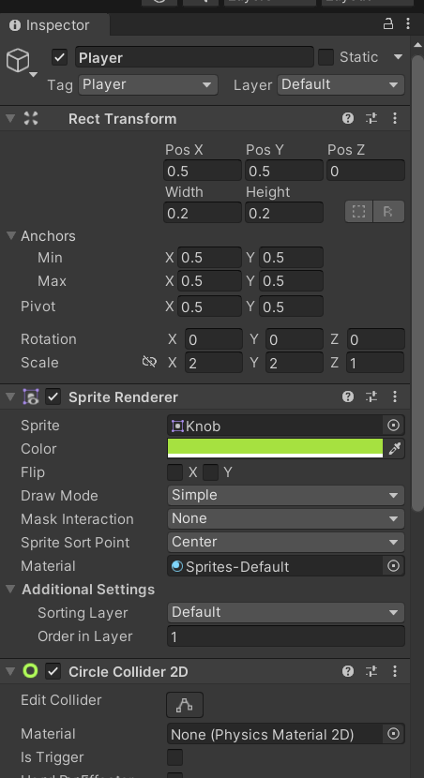
Після створення об’єкта я створюю джойстик за допомогою Joystick unity який був завнтажений з офіційного сайту Unity. Створюю скрипт для управління гравцем.
using UnityEngine;

[RequireComponent(typeof(Rigidbody2D), typeof(CircleCollider2D))]
public class PlayerControls : MonoBehaviour
{

[SerializeField] float _moveSpeed = 4;
[SerializeField] FixedJoystick _joystick;

[SerializeField] Rigidbody2D _rigidbody;

private void Start()
{

}

private void FixedUpdate()
{
_rigidbody.velocity = new Vector3(_joystick.Horizontal * _moveSpeed, _joystick.Vertical * _moveSpeed, _rigidbody.velocity.y);
}
}
Ми вже маємо лабіринт для переміщення по полотні. Потім створюю кнопку підказку для спрощення проходження лабіринту. Після нажаття кнопки буде створений маршут для проходження лабіринту.
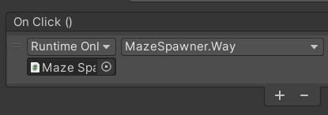
Після нажаття формується прохід лабіринту.
using UnityEngine;

public class MazeSpawner : MonoBehaviour
{
public Cell CellPrefab;
public Vector3 CellSize = new Vector3(1,1,0);
public HintRenderer HintRenderer;

public Maze maze;
public GameObject _gameObject;
private void Start()
{
MazeGenerator generator = new MazeGenerator();
maze = generator.GenerateMaze();

for (int x = 0; x < maze.cells.GetLength(0); x++)
{
for (int y = 0; y < maze.cells.GetLength(1); y++)
{
Cell c = Instantiate(CellPrefab, new Vector3(x * CellSize.x, y * CellSize.y, y * CellSize.z), Quaternion.identity);

c.WallLeft.SetActive(maze.cells[x, y].WallLeft);
c.WallBottom.SetActive(maze.cells[x, y].WallBottom);
}
}

}

public void Way()
{
HintRenderer.DrawPath();

}
}
Після проходження лабіринту ми маємо перейти на наступний рівень для цього потрібно, щоб гравець пройшов лабіринт та перетнув не видиму лінію тригер (зеленим коліром виділена на зображенні).
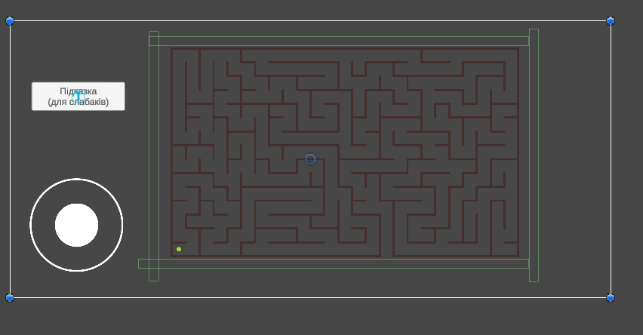

Після цього відбувається перехід на 3 сцену.

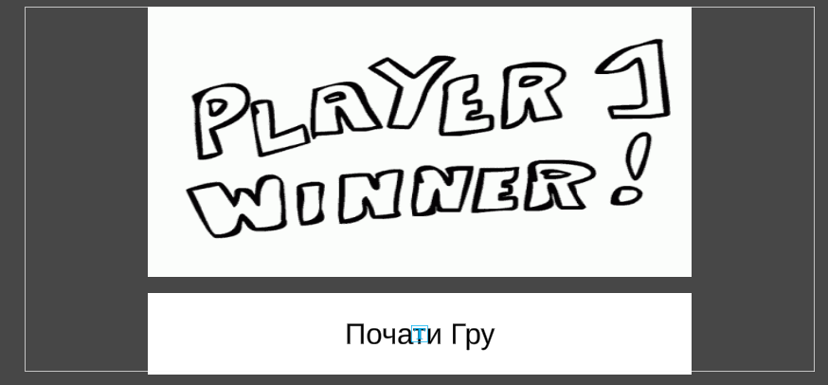

На цій сцені вітаємо з успішним проходженням лабіринту та пропонуємо почати гру, але вже з іншого рівня.
Для переходу на наступний рівень я використовую кнопку та скрипт.

using System.Collections;
using System.Collections.Generic;
using UnityEngine;
using UnityEngine.SceneManagement;

public class SceneChange : MonoBehaviour
{
//Start викликається перед оновленням першого кадру
void OnCollisionEnter2D()
{
SceneManager.LoadScene(2);
}
public void ToStartGame()
{
SceneManager.LoadScene(1);
}
}

Чудово гра створена. Тепер треба зібрати проект , це я зроблю в наступному розділі.

Розділ 3. Збір проекту

Для встановлення гри на сматрфон потрібно зібрати проект додатку в Unity.
Переходимо в розділ Build Settings, File - Build Settings. Дане меню потрібне для налаштування параметрів проекту та його побудови.
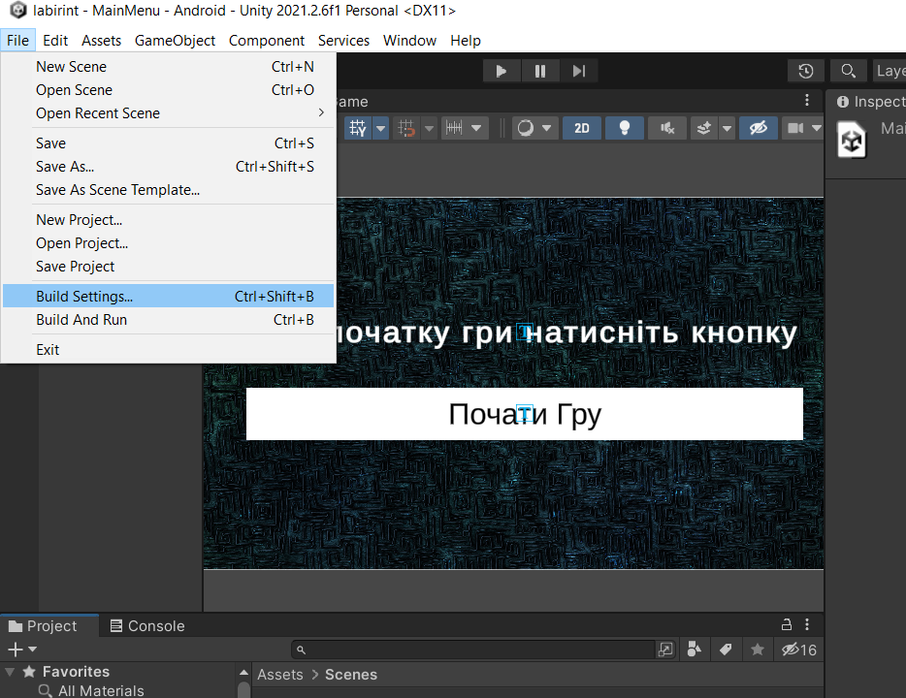

У вкладці Build Settings додаємо всі сцени нашої гри, нажимаємо кнопку Build та вибираємо назву нашого .APK файлу та куди його зберігати. Через декілька хвилин файл для встановлення гри буде готовий та збережений до папки, яку ми задали.
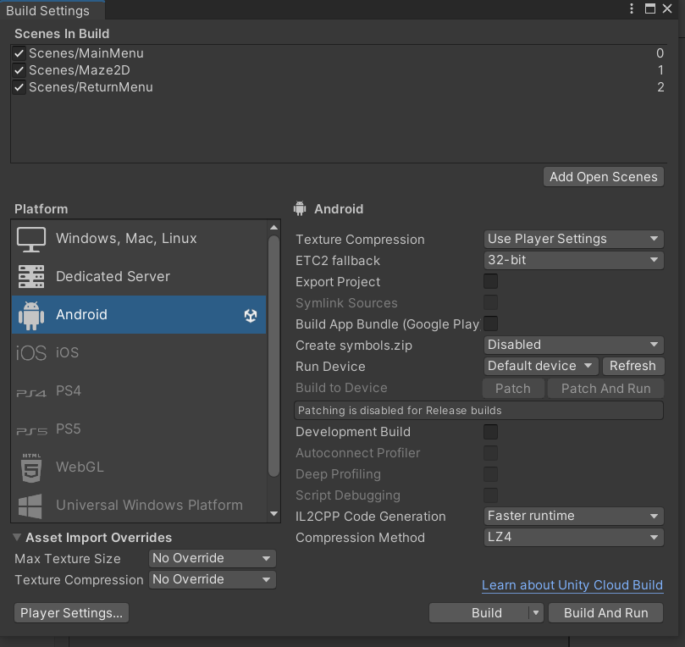
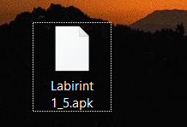

Після того як файл нашої гри був створений потрібно його надіслати на смартфон. Я використовуватиму смартфон Xiaomi Redmi Note 7 з модифікованою ОС Android MIUI Global 12.5.1, яка використовує Android 10.

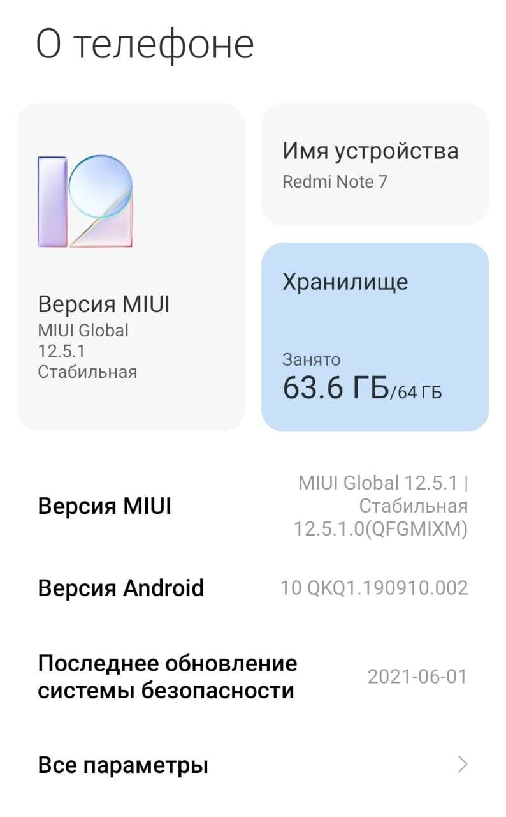

Далі встановлюємо додаток та заходимо до нього.

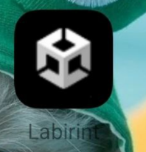

Виконання роботи програми продемонстровано на наступних скріншотах:

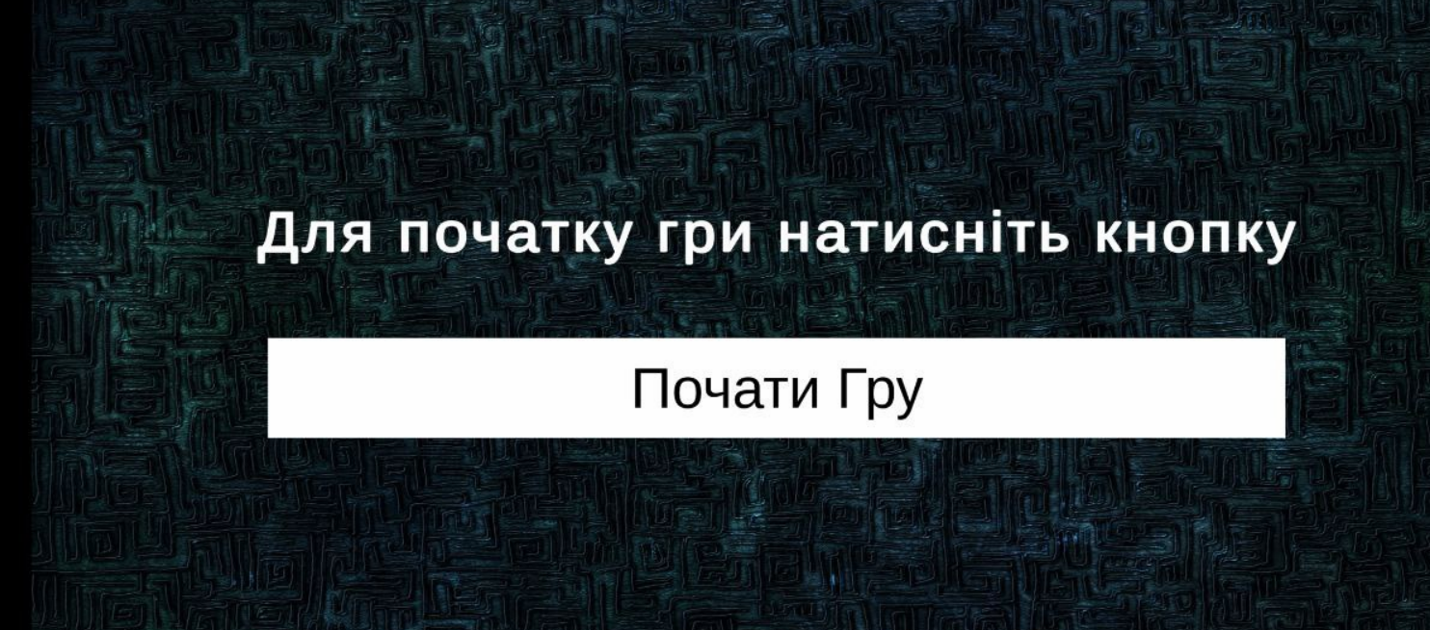
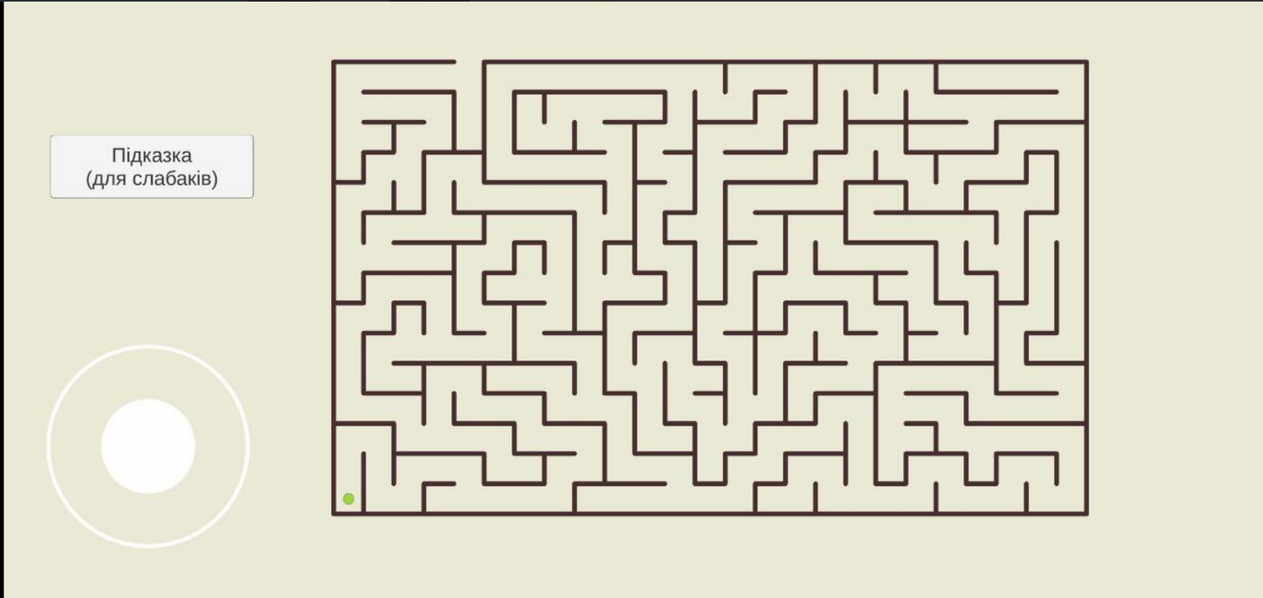
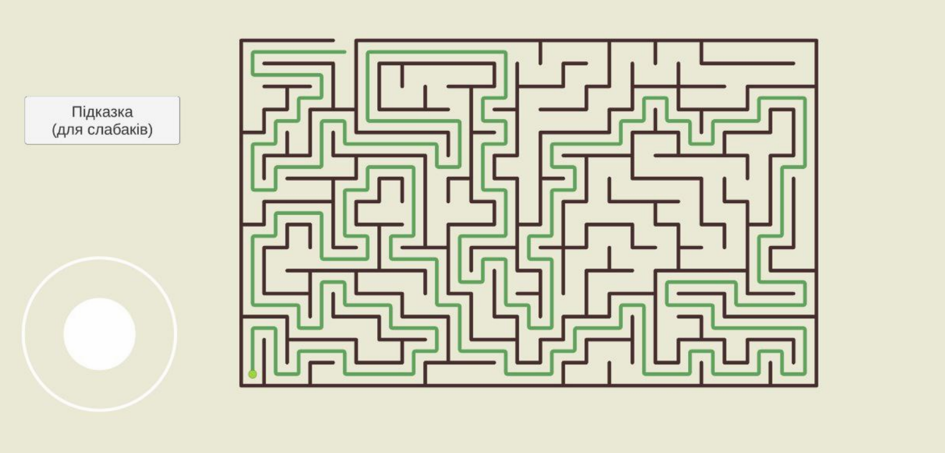
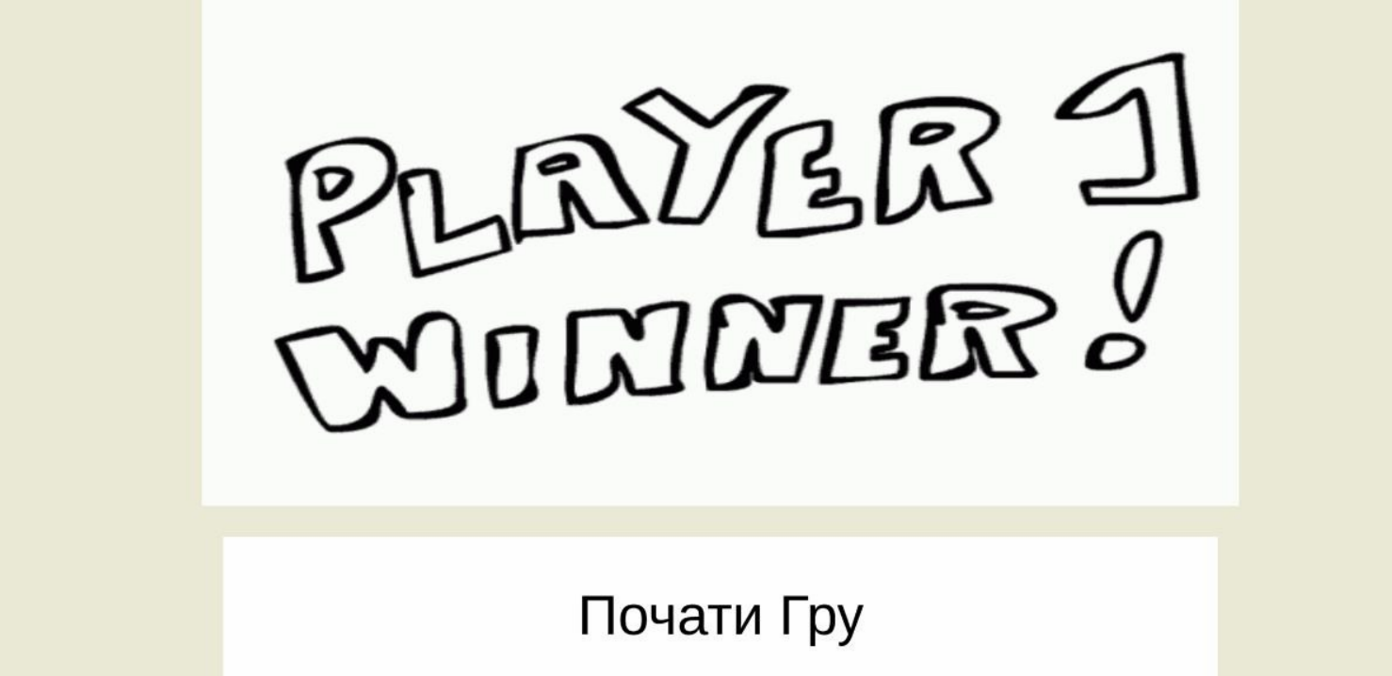

Висновок
Для виконання курсової роботи було використане середовище розробки Unity. Вся розробка велась за допомогою інтерфейсу Unity та мови програмування С#.
Гра Labirint розвиває логіку дій. Допоможе розвивати мислення та інтуіцію у всіх вікових категоріях. Кожна сцена доповнює та формує як найкраще враження про гру.
Написання гри було здійснено у середовищі unity воно як найкраще дозволяє різнопланово створювати додатки. У ції програмі можна створювати додатки для різних операційних систем. Дуже зручний інтерфейс, який складається з різних вікон, які можна розташовувати на свій розсуд. Завдяки цьому можна проводити налаштування гри можна проводити прямо в редакторі.
Слід відзначити, що у unity дуже зручно програмувати деякі елементи адже у кожному визначено місце для скрипта. Створюючи ігри є різноманітна кількість ресурсів та інструментів котрі спрощують роботу.

Список Використаної Літератури
- https://uk.wikipedia.org/wiki/Unity_(%D1%80%D1%83%D1%88%D1%96%D0%B9_%D0%B3%D1%80%D0%B8)
- https://coderlessons.com/tutorials/noveishie-tekhnologii/uchis-edinstvu/unity-unichtozhenie-gameobject
- https://dan-it.com.ua/uk/blog/vse-pro-profesiju-ui-ux-dizajnera/
- https://www.youtube.com/watch?v=zyGJlWOjITQ&ab_channel=AtlassDev
- https://www.youtube.com/watch?v=p7vajDB_dig&t=588s&ab_channel=%D0%98%D0%B7%D1%83%D1%87%D0%B0%D0%B5%D0%BC%D0%BC%D0%B8%D1%80%D0%98%D0%A2%2F%D0%9E%D0%BB%D0%B5%D0%B3%D0%A8%D0%BF%D0%B0%D0%B3%D0%B8%D0%BD%2FWISEPLAT
- https://www.youtube.com/watch?v=OvBDWCyz438&t=714s&ab_channel=EmeraldPowder
- https://www.youtube.com/watch?v=s6yidLURe-s&ab_channel=EmeraldPowder
- https://www.youtube.com/watch?v=OXYL5R8aBV4&ab_channel=AtlassDev
- https://www.youtube.com/watch?v=0oJNiS6qfsw&t=178s&ab_channel=ITtuts
- https://assetstore.unity.com/?q=joystick&orderBy=1
- http://web.spt42.ru/index.php/chto-takoe-unity-3d
- https://nicefon.ru/oboi/proghilki_labirint_temnyy.html

